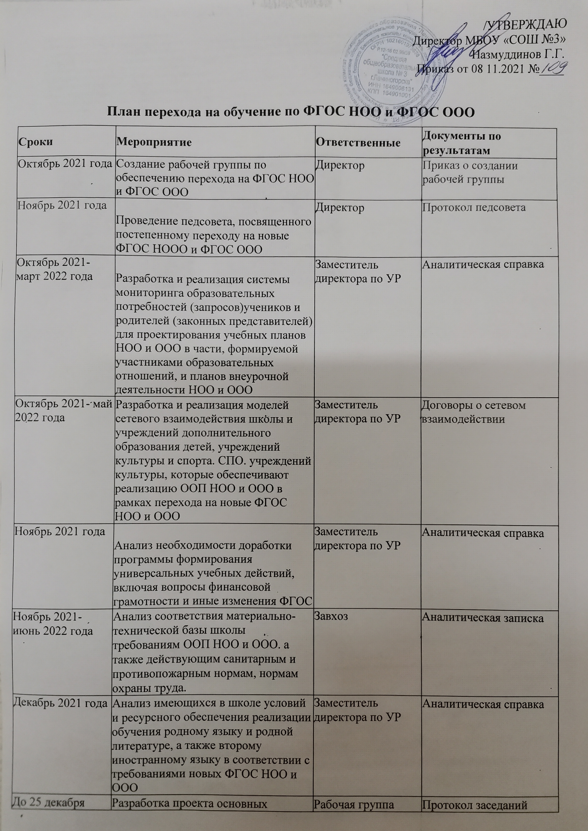

2021 года | образовательных программ НОО и ООО школы, не включая рабочие программы учебных предметов, курсов, в том числе внеурочных, учебных модулей, рабочие программы воспитания, программы формирования УДДД. учебные планы, календарные учебные графики, планы внеурочной деятельности, календарные планы воспитательной работы, в соответствии с требованиями новых ФГОС НОО и ФГОС ООО |  | рабочей группы ОПП НОО и ООО
Январь 2022 года | Анализ соответствия электронной образовательной среды, доступности информационно образовательной среды требованиям ФГОС. возможностей использования имеющихся средств обучения и воспитания в электронном виде, средств определения уровня знаний и оценки компетенций, подготовка предложений по совершенствованию информационно-образовательной среды | Заместитель директора по УР | Аналитическая справка
Февраль 2022- май 2022 года | Разработка приказов, локальных актов, которые регламентируют введение ФГОС НОО и ФГОС ООО | Директор, заместитель директора по УР | Приказы, локальные акты
До 21 марта 2022 года | Разработка проектов рабочих программ учебных предметов, учебных курсов, в том числе внеурочной деятельности, учебных модулей, программ формирования УДД в соответствии с требования новых ФГОС НОО и ФГОС ООО | Рабочая группа, учителя- предметники | Протоколы заседаний рабочей группы, проекты рабочих программ учебных предметов, учебных курсов, в том числе внеурочной деятельности, учебных модулей, программ формирования УДД
До 25 апреля 2022 года | Разработка проектов учебных планов, календарных учебных графиков, планов внеурочной деятельности в соответствии с требования новых ФГОС НОО и ФГОС ООО | Рабочая группа, учителя- предметники | Протоколы заседаний рабочей группы, проекты учебных планов, календарных учебных графиков, планов внеурочной деятельности НОО и ООО
До 23 мая 2022 года | Разработка проектов программ воспитания и календарных планов воспитательной работы в соответствии с требования новых ФГОС НОО и ФГОС ООО | Заместитель директора по ВР, рабочая группа, учителя- предметники | Протоколы заседаний рабочей группы, проекты программ воспитания и календарных планов воспитательной работы НОО и ООО
До 1 сентября | Утверждение основных | Директор | Протокол заседания

2022 | образовательных программ НОО и ООО на 2022 -2023 учебный год на заседании педагогического совета |  | педагогического совета, приказ
До 1 сентября 2022 | Приведение в действие с требованиями новых ФГОС НОО и ООО должностных инструкций работников школы | Директор | Должностные инструкции
До 30 мая 2023 года | Разработка учебных планов, планов внеурочной деятельности для 1-2-х и 5-6-ч классов по новым ФГОС НОО и ООО на 2023 на 2024 учебный год | Рабочая группа | Учебный план НОО, учебный план ООО, план внеурочной деятельности НОО, план внеурочной деятельности ООО
До 31 августа 2023 года | Разработка и утверждение рабочих программ педагогов по учебным предметам, учебным курсам, в том числе внеурочной деятельности и учебным модулям учебного плана для 2-х и 6 -х классов на 2023-2024 учебный год в соответствии с требования новых ФГОС НОО и ФГОС ООО | Рабочая группа, директор | Рабочие программы педагогов по учебным предметам, учебным курсам, в том числе внеурочной деятельности, и учебным модулям учебного плана для 2-х и 6-х классов
До 30 мая 2024 года | Разработка учебных планов, планов внеурочной деятельности для 1-3-х и 5-7-х классов по новым ФГОС НОО и ООО на 2024-2025 учебный год | Рабочая группа | Учебный план НОО, учебный план ООО, план внеурочной деятельности НОО. план внеурочной деятельности ООО
До 31 августа 2024 года | Разработка и утверждение рабочих программ педагогов по учебным предметам, учебным курсам, в том числе внеурочной деятельности и учебным модулям учебного плана для 3-х и 7 -х классов на 2024-2025 учебный год в соответствии с требования новых ФГОС НОО и ФГОС ООО | Рабочая группа, директор | Рабочие программы педагогов по учебным предметам, учебным курсам, в том числе внеурочной деятельности, и учебным модулям учебного плана для 3-х и 7-х классов
До 30 мая 2025 года | Разработка учебных планов, планов внеурочной деятельности для 1 -4 -х и 5-8-х классов по новым ФГОС НОО и ООО на 2025-2026 учебный год | Рабочая группа | Учебный план НОО, учебный план ООО, план внеурочной деятельности НОО. план внеурочной деятельности ООО
До 31 августа 2025 года | Разработка и утверждение рабочих программ педагогов по учебным предметам, учебным курсам, в том числе внеурочной деятельности и учебным модулям учебного плана для 4-х и 8 -х классов на 2025-2026 учебный год в соответствии с требования новых ФГОС НОО и ФГОС ООО | Рабочая группа, директор | Рабочие программы педагогов по учебным предметам, учебным курсам, в том числе внеурочной деятельности, и учебным модулям учебного плана для 4-х и 8-х классов
До 30 мая 2026 года | Разработка учебного плана, плана внеурочной деятельности для 5-9х классов по новому ФГОС ООО на 2026-2027 учебный год | Рабочая группа | Учебный план ООО. план внеурочной деятельности ООО

До 31 августа 2026 года | Разработка и утверждение рабочих программ педагогов по учебным предметам, учебным курсам, в том числе внеурочной деятельности и учебным модулям учебного плана для 9-х и 10-11-х классов на 20262027 учебный год в соответствии с требования новых ФГОС НОО и ФГОС ООО | Рабочая группа, директор | Рабочие программы педагогов по учебным предметам, учебным курсам, в том числе внеурочной деятельности. И учебным модулям учебного плана для 9-х и 10-11-х классов
Ежегодно | Утверждение списка УМК для уровней НОО и ООО | Заместитель директора по УР, библиотекарь | Приказ об утверждении списка УМК с приложением данного списка
Ежегодно, в течение учебного года в соответствии с графиком | Организация просветительских мероприятий, направленных на повышение компетентности педагогов школы и родителей учеников | Директор замдиректора по УР.  заместитель директора по ВР, классные руководители | Аналитические отчеты, пакет информационно методических материалов
В течение всего периода с 2021 по 2027 годы | Обеспечение консультационной методической поддержки педагогов по вопросам реализации ООП НОО и ООО по новым ФГОС НОО и ООО | Руководители ШМО, заместитель директора по УР, | План работы методического совета школы, планы работы ШМО, аналитическая справка
Ежегодно в течении всего периода с 2021 по 2027 годы | Поэтапная подготовка педагогических и управленческих кадров к постепенному переходу на обучение по новым ФГОС НОО и ФГОС ООО | Заместитель директора по УР, | План-график повышения квалификации
В течении всего периода с 2021 по 2027 годы | Размещение на сайте школы информационных материалов о постепенном переходе ФГОС НОО и ФГОС ООО | Заместитель директора по УР, | Сайт школы, пакет информационно методических материалов
Ежегодно с 2022 года | Проведение классных родительских собраний в 1-х классах, посвященных обучению по новым ФГОС НОО | Директор, заместитель директора по УР | Протоколы классных родительских собраний в 1 -х классах.  посвященных обучению по новым ФГОС НОО
В течении всего периода с 2021 по 2027 годы | Обеспечение координации сетевого взаимодействие участников образовательных отношений по реализации ООП НОО и ООО | Директор, заместитель директора по УР, заместитель директора по ВР, классные руководители | Пакет документов по сетевому взаимодействию
Январь 2022 года, ежегодно с период с 2022 по 2027 годы | Диагностика образовательных потребностей и профессиональных затруднений педагогических работников школы в условиях постепенного перехода на обучение по новым ФГОС НОО и ФГОС ООО | Заместитель директора по УР | Аналитическая справка
Май. ежегодно с 2022 по 2025 годы | Проведение классных родительских собраний в 4-х классах, посвященных обучению по новым | Директор, заместитель директора по УР | Протоколы классных родительских собраний в 4-х классах.

 | ФГОС ООО |  | посвященных обучению по новым ФГОС НОО
Июнь, ежегодно с 2022 по 2026  годы | Корректировка плана методических семинаров для педагогических работников школы с ориентацией на проблемы перехода на ФГОС НОО и ООО | Заместитель директора по УР | План методических семинаров
До 25 августа, ежегодно с 2022 по 2027 годы | Распределение учебной нагрузки педагогов на учебный год | Директор | Приказ об утверждении учебного нагрузки на учебный год
Август, ежегодно с 2022 по 2027 годы | Проведение общешкольного родительского собрания, посвященного постепенному переходу на новые ФГОС НОО и ООО за период 2022-2027 годов, сбор заявлений о согласии на переход | Директор | Протокол общешкольного родительского собрания, заявления о согласии на переход
Ежегодно до 1 сентября 2026 года | Комплектование библиотеки УМК по всем предметам учебных планов для реализации новых ФГОС НОО и ООО в соответствии с Федеральным перечне учебников | Библиотекарь | Утвержденный список учебников, заявка на обеспечение школы учебниками

